Министерство науки и высшего образования Российской Федерации

Федеральное государственное бюджетное образовательное учреждение высшего образования

ТОМСКИЙ ГОСУДАРСТВЕННЫЙ УНИВЕРСИТЕТ СИСТЕМ УПРАВЛЕНИЯ И РАДИОЭЛЕКТРОНИКИ (ТУСУР)

Кафедра телекоммуникации и основ радиотехники (ТОР)

Входной контроль узлов управления стерео-рентгеновского генератора.  
**ОТЧЕТ**

ПО РЕЗУЛЬТАТАМ

производственной практики: практика по получению профессиональных умений и опыта профессиональной деятельности

Студент гр. 146-2

_________Д.А. Маурер

«__»_______2019 г.

Руководитель практики от профильной организации

Коммерческий директор

ООО «Л.М.Э. «Биоток»

__________А.И. Буллер

«__»_______2019 г.

Руководитель практики от университета

Доцент кафедры ТОР

канд. физ.-мат. наук

__________А.И. Попова

«__»_______2019 г.

Томск 2019

Министерство науки и высшего образования Российской Федерации

Федеральное государственное бюджетное образовательное

учреждение высшего образования

ТОМСКИЙ ГОСУДАРСТВЕННЫЙ УНИВЕРСИТЕТ СИСТЕМ

УПРАВЛЕНИЯ И РАДИОЭЛЕКТРОНИКИ (ТУСУР)

Кафедра телекоммуникации и основ радиотехники(ТОР)

УТВЕРЖДАЮ

Зав. кафедрой ТОР

Богомолов С. И.

________________

ЗАДАНИЕ

на производственную практику: практика по получению профессиональных умений и опыта профессиональной деятельности

студенту гр. 146-2 радиотехнического факультета

Маурер Данилу Александровичу

1. Тема практики: Входной контроль печатных узлов.
2. Цель практики: Получение навыков проведения входного контроля печатных узлов
3. Задачи практики:

* Получить представление о структуре предприятия;
* Ознакомиться с должностными инструкциями и обеспечением безопасности жизнедеятельности на предприятии. Проводить работу в соответствии с ними;
* Приобрести навыки работы с техническими характеристиками оборудования, контрольно-измерительной аппаратуры;
* Освоить навыки пайки чип- и выводных элементов, входного контроля изделий.

1. Исходные данные для практики:

* ГОСТ Р МЭК 61192-1-2010 НАЦИОНАЛЬНЫЙ СТАНДАРТ РОССИЙСКОЙ ФЕДЕРАЦИИПЕЧАТНЫЕ УЗЛЫ. ТРЕБОВАНИЯ К КАЧЕСТВУ

1. Технические требования к отчету по практике: оформление должно соответствовать [ОС ТУСУР 01-2013].

Дата выдачи: «____» _______________ 2019 г.

Руководитель практики от университета

|  |  |  |
| --- | --- | --- |
| Доцент каф. ТОР | __________ | Попова А.И. |
| (должность) | (подпись) | (Ф.И.О.) |

Согласовано:

Руководитель практики от предприятия

|  |  |  |
| --- | --- | --- |
| Коммерческий директор | __________ | Буллер А.И. |
| (должность) | (подпись) | (Ф.И.О.) |

Задание принял к исполнению «____» _______________ 2019 г.

|  |  |  |
| --- | --- | --- |
| Студент гр. 146-2 | __________ | Маурер Д.А. |
|  | (подпись) | (Ф.И.О.) |

****Оглавление****

Введение 5

1 Проведение входного контроля печатных плат рентгенографического комплекса 6

2. Загрузка программы управления в плату 9

Заключение 11

# ****Введение****

Лаборатория медицинской электроники «Биоток» является одним из ведущих производителей оборудования для диагностики и лечения ритма сердца в России и странах СНГ.

Биоток выпускает полный спектр изделий, необходимых для хирургических и рентген-эндоваскулярных вмешательств:

* комплекс для электрофизиологических исследований и электроанатомического картирования (нефлюороскопическая навигация);
* стерео рентгенотелевизионная установка;
* мобильная рентгенотелевизионная установка типа С-дуга;
* диагностический электрокардиостимулятор;
* эндокардиальный и эпикардиальный РЧ-генератор;
* эндокардиальные катетеры и эпикардиальные электроды для диагностики и РЧ-аблации и т.д.

# ****1 Проведение входного контроля печатных плат рентгенографического комплекса****

**Проверка элементов платы на их целостность и правильную пайку является важным этапом, т.к. даже один неисправный компонент может привести к выведению из строя дорогостоящих элементов платы, некачественная пайка может привести к повреждению компонентов в процессе транспортировки или установки, что приведёт к нарушению работы, поэтому необходим входной контроль.**

**Входной контроль печатной платы можно разделить на несколько этапов:**

1. **Визуальный контроль печатной платы.**
2. **Проверка печатной платы на короткие замыкания и обрывы.**
3. **Загрузка прошивки в микроконтроллер.**
4. **Проверка узлов синхронизации на стенде.**

**Визуальный контроль печатной платы очень важный этап в производстве. Он позволяет выявить дефект производства печатной платы и предотвратить выход устройства из строя. Следующие дефекты можно выявить при визуальном осмотре:**

1. **Дефект холодной пайки - дефект пайки, при котором не образуется прочного паяного соединения (надёжного электрического контакта). Вызывается: недостаточной температурой при пайке, недостаточной адгезией паяемых поверхностей (вызванной недостаточным качеством применяемого флюса, плохой зачисткой паяемых мест), смещением паяемых элементов в процессе охлаждения.**

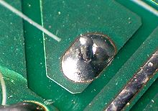

**Рисунок 1.1 – Дефект холодной пайки.**

1. Замыкание контактов припоем – дефект пайки, при котором соседние выводы печатной платы или ножки микросхемы замыкаются между собой припоем. Это приводит к неправильному функционированию устройства, выходу из строя печатной платы или ее компонентов. Вызывается: избытком припоя, использование неподходящего жала, неаккуратность работника.

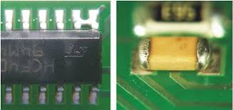

**Рисунок 1.2 – Замыкание контактов припоем.**

1. **Обрыв контактных площадок на печатной плате – дефект изготовления печатной платы, при котором контактная площадка отрывается от основания печатной платы. Вызывается: дефектом на производстве печатной платы, перегревом площадки при пайки компонентов, физически усилием к сильно-выступающим компонентам.**

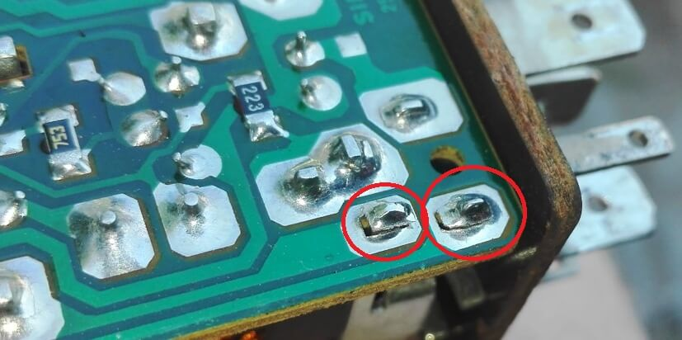

**Рисунок 1.3 – Обрыв контактной площадки.**

**После устранения недостатков, выявленных на этапе визуального контроля, необходимо при помощи мультиметра проверить изделие на наличие обрывов и коротких замыканий линий питания. Для этого необходимо установить мультиметр в режим “звуковой прозвонки цепи”. В этом режиме, при наличии короткого замыкания, прибор издает звуковой сигнал.**

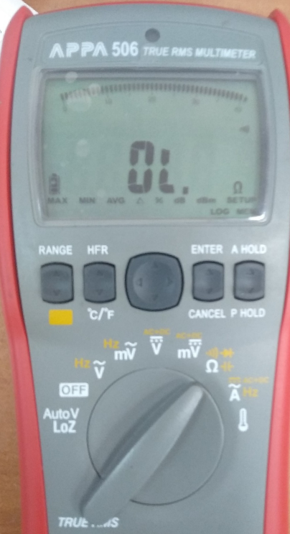

Рисунок 1.4 – мультиметр APPA 506 в режиме прозвонки цепи.

# ****2. Загрузка программы управления в плату****

Следующим этапом проверки, является загрузка прошивки в микроконтроллеры платы, при помощи адаптера ST Link v2 подключенному к микроконтроллеру по интерфейсту SWD и утилиты STM32 ST-LINK Utility.

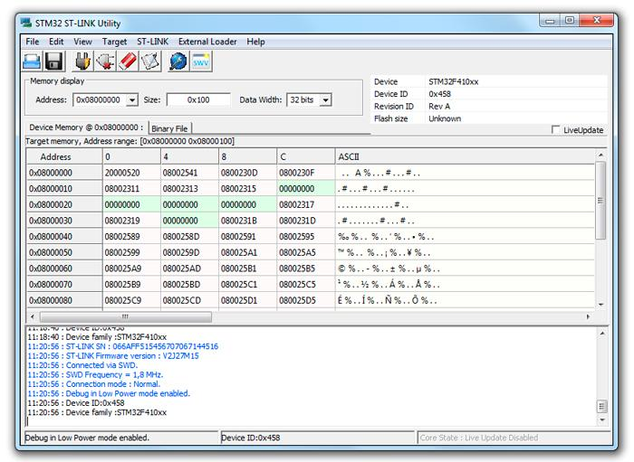

Рисунок 1.5 – Рабочее окно программы STM32 ST-LINK Utility

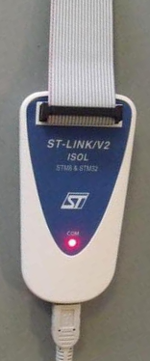

Рисунок 1.6 – программатор ST-LINK V2

1. **Проверка узлов платы управления рентгенографическим комплексом.**

После загрузки прошивки в плату управления, производится тестирование отдельных узлов платы. Первым этапом тестирования является проверка интерфеса Ethernet, который используется для связи платы управления с другими устройствами рентгенографичесого коплекса. После включения платы управления в сеть производится проверка связи. Суть проверки заключается в отправки пакета по протоколу UDP ожидание ответа от устройства. Для отправки и приема пакетов была использована утилита NetCat. NetCat — утилита Unix, позволяющая устанавливать соединения TCP и UDP, принимать оттуда данные и передавать их.

Для передачи пакет на плату управления посредством утилиты NetCat используется комманда

# ****Заключение****

**В ходе производственной практики были освоены навыки пайки и выявления дефектов плат и корпусов, изучены способы контроля качества продукции и сборки коаксиальных переходов, а также особенности калибровки соответствующих приборов.**

**Осмотр является необходимым действием на каждом этапе производства, своевременное выявление проблем может не только сэкономить время, но и предотвратить ошибки, которые могут привести к значительным затратам средств и ресурсов.**